|  |  |
| --- | --- |
| TP3 – Applications Web  Travail d’équipe | Modèle / GABARIT  Document d’analyse pour approbation du tp3  Mohammed Salim MEFLAH  Nom 1 Farrukh  DA 1 623679  Nom 2 ________________________  DA 2 ________________________ |
|  |  |

Table des matières

TP3 – Application Web – Livrable 1 2

Consignes : 2

Nature du projet 2

Modèle de données logique 3

Clé de lecture du modèle de données 3

Croquis d’écrans 4

L’accueil 4

La liste des cours 5

Référence 5

# TP3 – Application Web – Livrable 1

## Consignes :

Le système choisi devra comprendre un minimum de 4 tables et un maximum de 6. Le système devra comporter un minimum de 3 écrans HTML et un maximum de 5. Vous devrez utiliser des feuilles de style (.CSS) pour mettre en forme les pages HTML de votre site. Un minimum de 2 pages, qui elles devront contenir un/des programmes JavaScript qui iront chercher/mettre à jour l’information dans la base de données.

## Nature du projet

Pour notre projet final, on a décidé de créer un site web nommé CineScore où l'utilisateur peut voire la description et le score d'un film, ainsi qu'ajouter un commentaire sur ce qu'il a pensé du film. On a dressé une liste de 5 films et l'affichage des détails du film change à propos du film que l'utilisateur sélectionne. Cette partie est ce qui est connecté avec la base de données.

On a une page d'accueil simple qui a un bouton qui va diriger l'utilisateur vers la page films où on peut observer la liste de films. Dans la page avec les détails sur le film, on peut trouver le titre, son genre, l'acteur principal, le score du film et une section pour entrer un commentaire.

## Modèle de données logique

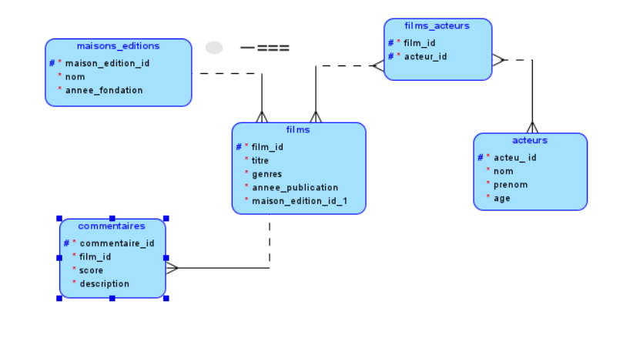

Le modèle de données logique explique les relations entre les entités. L’entité maison éditions comprend l’information de base. L’entité films comprend l’information sur les films pour lesquelles on a des commentaires, acteur et maison édition. L’entité acteur comporte les informations sur les acteurs. L’entité commentaires comporte les informations sur les commentaires**.**

## Clé de lecture du modèle de données

Une maison Edition peut avoir un ou plusieurs films

Un film peut avoir un ou commentaire

Une maison Edition peut avoir un ou plusieurs films

Un film peut avoir un ou plusieurs acteurs

## Croquis d’écrans

### L’accueil

L’écran d’accueil est la page d’entrée vers le site, elle doit porter notre message : Votre cours, votre succès. Elle contiendra le bouton de création de compte, le login et le menu vers les autres pages du site, elle doit être conviviale et facile à utiliser.

### La liste des cours

La liste des cours sera regroupée par cheminement afin de permettre de vendre une suite complète de cours et pas seulement un. …

**Cette section sert d’exemple et est incomplète!**

## Référence

Mettre ici une bibliographie et/ou la liste des sites qui vous ont inspirés.